Муниципальное казенное дошкольное образовательное учреждение
г. Новосибирска «Детский сад № 6 «Остров детства»

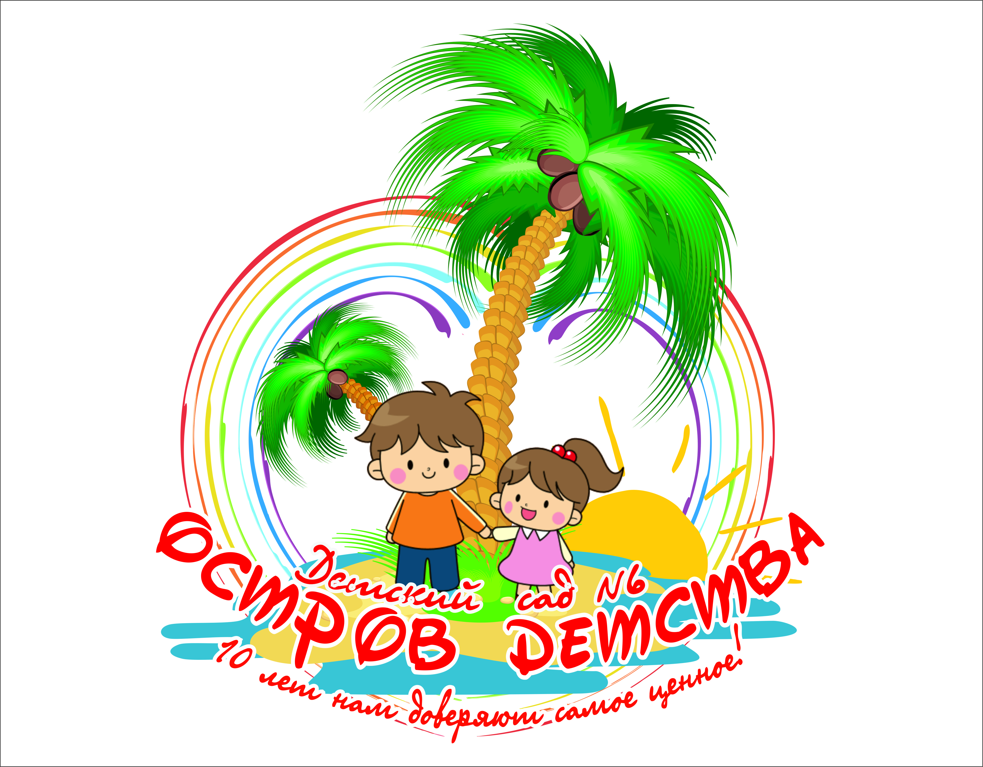

Консультация для родителей
«Как играть с детьми дома»,

Автор:
Мальцева Елена Борисовна,
Воспитатель
первой квалификационной категории

г. Новосибирск, 2020г

«Играем дома с детьми»
Как интересно, разумно проводить с детьми свободное время?
Свободное время – это проблема не только каждого человека, но и семьи в целом. Преобладающую часть своего нерабочего времени человек проводит дома, в семье. Именно в семье ребёнок должен впитывать то, что можно
назвать культурой свободного времени: чему-то его надо учить, а что-то должно вырастать в нем из подражания старшим, из следования их примеру.
А если мы свободное время обращаем на обогащение своих творческих, духовных качеств, мы совершенствуем не только себя, но и своих детей.
Вечера будних дней и выходные в жизни вашего ребёнка всецело
принадлежат вам, самым близким и дорогим для него людям – родителям.
Чем заняться с ребёнком дома? Почитать? Посмотреть новую телепередачу? А может быть, поиграть? Ведь столько игр можно затеять дома.
Игра для ребенка становится вдвойне интересней, если ребенок чувствует заинтересованность самых родных и любимых людей – родителей. Через игру дети развиваются, а, благодаря совместной деятельности
с родителями — чувствуют себя любимыми и нужными. Когда дети
и родители играют вместе — они делают шаги навстречу друг другу. Во время игры они взаимодействуют, лучше узнают друг друга, обмениваются мнениями и положительными эмоциями. Очень важно расширять словарный запас ребёнка, полезно проводить совестные речевые игры. Этому
способствует и ежедневное обсуждение с ребенком событий прошедшего дня и планов на следующий день, разучивание стихов и песен.
Предлагаемые мини-игры, не потребуют от родителей особо тщательной подготовки, сэкономят их время и усилия, окажут влияние на налаживание внутрисемейных контактов, помогут детям и взрослым лучше понять и принять друг друга.
Играть с ребенком можно даже выполняя свои домашние дела. Например, если вы находитесь на кухни, то можно поиграть в следующие игры:

Игра «Съедобное-несъедобное».
Цель: развитие внимания, памяти, расширение словарного запаса. Правила игры: Взрослый называет разные предметы (н-р картошка, нож, вилка, торт, кастрюля и т. п.) ребенок в свою очередь должен отвечать
«съедобное» или «несъедобное». Потом можно поменяться ролями.

Игра «Цвет, форма, размер»
Цель: развитие памяти, мышления, внимательности, логики.
Правила игры: Родитель предлагает ребенку назвать продукты (предметы на кухне) определенного цвета, формы, размера.
Игра «Угадай»
Цель: формирование умения думать и анализировать, обогащение речи, развития творческого мышления, воображения, памяти.
Правила игры: предложите ребенку угадать предмет, описываемый вами, на заданную тему. Потом пусть попробует описать предмет ребенок, а вы отгадываете!

Игра «Кто больше»
Цель: развитие внимания, памяти, расширение словарного запаса.
Правила игры: совместно с ребенком выберите тему игру
например: «Посуда» и по очереди называете посуду. Кто больше назвал, тот и выиграл!

Игра «Назови ласково»
Цель: формирование навыков словообразования.
Правила игры: Родитель называет любое слово, а ребенок должен назвать его ласково, например, морковь - морковочка, тарелка-тарелочка и т. д.

Игра «Обзывалки»
Цель: развитие речи, памяти, внимания, чувства юмора.
Правила игры: совместно с ребенком выбираете тему игры, н-р, фрукты. И поочередно «обзываете» друг друга фруктами! Ты – яблоко, А ты – ананас! А ты – банан! И т. п.

Задания на развитие мелкой моторики:
- рассортировать белую и красную фасоль;
- выложить из фасоли какую-нибудь фигуру, цифру, букву, слово…;
- в мешочек положить крупу (рис/гречка/горох) и мелкие игрушки из киндер-сюрприза. Угадать на ощупь найденный в мешочке предмет;
- посчитать сколько столовых (чайных) ложек, н-р, риса войдет чашку, банку…
- Сортируем макароны
Игра способствует развитию мелкой моторики, навыков классифицирования
Необходимый инвентарь: макаронные изделия разной формы.
Покажите ребенку, какие бывают макароны: «Это - ракушка, это - спираль, это - бантик».
Смешайте их. Попросите ребенка разобрать макароны.
Если вы находитесь в комнате или за уютным семейным столом, то можно поиграть в следующие игры :
Игра «Кто кем был раньше?» (развитие речи, внимания, мышления)
Курочка была раньше цыпленком, а еще раньше яйцом. Рыба была раньше мальком, а еще раньше икринкой. Яблоко было раньше цветочком, лошадь
– жеребенком, мама – девочкой, бабочка – гусеницей и т. д.

Игра. «Что общее?» (развитие речи, внимания, мышления)
Вы называете: береза, дуб, клен. Ребенок должен обобщить – это деревья. Чашка, ложка, вилка – это посуда. Самолет, вертолет, дирижабль – это транспорт (уточняем: воздушный).
Следующий этап игры –назвать общее у нескольких предметов: мяч, солнце, шар —.
бутылка, ваза, чашка —. лист, трава, крокодил —. Получить полный текст

Игра «Запоминай порядок»
Играющим показать на руке 6-7 цветных карандашей. Через 20 секунд, убрав их, спросить о последовательности в их расположении.
5-6 человек выстраиваются в ряд в произвольном порядке. Водящий на 30-40 секунд поворачивается в их сторону и, отвернувшись, перечисляет, кто за
кем стоит. Затем водящий становится другой.
Игра развивает память, наблюдательность, внимание.

Игра «Узнай на ощупь»
Взять несколько предметов и внимательно рассмотреть их с ребёнком.
Завязать ребёнку глаза шарфом. Нужно определить предмет, потрогав его поверхность, взяв его в руки.
На ощупь определить, сахар это или соль; определить – какое зерно, какая крупа и т. п.
Игра способствует развитию тактильного восприятия, мышления и воображения ребёнка.

Также можно с ребенком порисовать:
- Солнце. Нарисовать на бумаге большой желтый круг. Затем поочередно (один штрих делает ребенок, следующий - мама или папа и т.д.) пририсовать к солнцу как можно больше лучей.
- Змея. Нарисовать большую змею. Теперь нужно разрисовать змеиную
кожу, поочередно нанося разноцветными фломастерами узор из звездочек, точек, волнистых и зигзагообразных линий и т.д.
- Картинки-кляксы. Брызнуть тушь на бумагу. Бумагу сложить кляксой внутрь, затем снова развернуть. Из отпечатков нарисовать картинку.
4 Фигура-коврик. Из брюк, рубашки и ботинок выкладываем на полу фигуру. Рисуем на бумаге подходящее по размеру лицо, вырезаем и прикладываем.
Фантазируйте, дома можно организовать любые игры. Чем больше времени уделяют родители своему ребенку, тем лучше между ними взаимоотношения. Общие интересы сближают семью, создают в ней дружественную атмосферу.
Две вещи Вы можете подарить своему ребенку на всю жизнь: одна - корни, а другая - крылья.

